Thöïc ñôn tuaàn 4
Töø ngaøy 28/9/2020 ñeán ngaøy 02/10/2020

THỨ | NGÀY | BỮA ĂN TRƯA |  |  |  |  | BỮA ĂN XẾ
THỨ | NGÀY | Món chính | Món mặn | Món canh | Món xào | Tráng miệng | BỮA ĂN XẾ
HAI | 28/9/2020 | Cơm | Cá điêu hồng sốt  cà chua | Canh chua rau muống nấu thịt | Cải thảo xào cà rốt | Mận | Sữa đậu nành +  Bánh gạo One One
BA | 29/9/2020 | Cơm | Đậu hũ kho thịt | Canh tập tàng  nấu tôm | Cà rốt xào thịt bò | Dưa hấu | Sữa Socolate +  Bánh snack
TƯ | 30/9/2020 | Cơm | Gà kho gừng | Canh Legume | Củ sắn cà rốt xào thịt | Quýt | Bánh xúc xích Đức
NĂM | 01/10/2020 |  | Phở bò viên |  |  | Nước tắc | Bún cá
SÁU | 02/10/2020 | Cơm | Chả cá kho  nước tương | Rau đay tôm khô | Bắp cải xào thịt | Thanh long | Sữa IQ Gold 180 ml
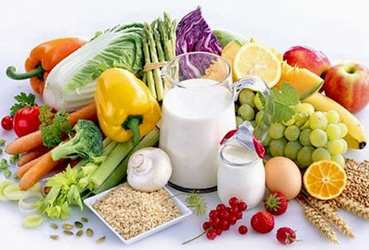

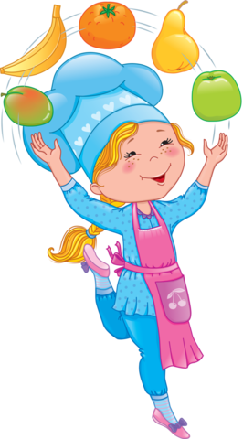

Thực hiện cân bằng dinh dưỡng trong bữa ăn cho học sinh tiểu học.

